Беседа с учащимися: «Для кого и для чего мы учимся?»
Цели: помочь учащимся осознать и сформулировать мотивы и цели обучения, выявить соотношение познавательных и социальных мотивов.
Ход беседы.
Мотивация на беседу.
- Здравствуйте, ребята. Я рада видеть вас снова. Сегодня мы с вами будем беседовать.А на какую тему, я спрошу вас после прослушивания песни. («Зачем мы ходим в школу».Школьный рэп)
- Как вы думаете, что станет предметом нашего разговора сегодня?
- Наверное, нет ученика, который бы за время своего пребывания в школе не задавал себе вопрос: «Зачем мы ходим в школу?» И ответы на него, конечно же, самые разные.
Обсуждение вопросов.
- Попробуйте и вы ответить на вопросы, которые волнуют многих:
Вопрос №1: «Нужно ли учиться?»
Вопрос №2: "Для чего нужно учиться?" (иметь хорошие оценки; так хотят родители; для продолжения учебы; быть образованным; стать более развитым. )
Решение ситуаций.
- В одной из школ возник спор о том, во имя чего следует хорошо учиться – ради знаний или ради хорошей оценки в журнале. Вот что говорили ученики:
- «Мне лично все равно, что я получу по математике, окружающему миру или любому другому предмету. Мои оценки важны только для моих родителей. Конечно, мне не хочется портить с ними отношения. Приходится добиваться «4» и «5».
- «При чем здесь родители? Просто мне самой приятно получать хорошие оценки. Гордость какую-то ощущаешь, уважаешь сама себя».
- «А мои родители вообще в мой дневник не смотрят. Я ведь не для них, а для себя учусь. Мне ведь дальше своими знаниями, своим умом жить. А оценки они и случайными могут быть».
- Кого вы могли бы поддержать в этом споре? Почему?
- А теперь я хочу тоже ответить на вопрос: “Для чего человек учится?”
- Послушайте меня внимательно.
Человек учится, прежде всего, потому, что знания необходимы ему в повседневной жизни. Надо уметь читать, писать, считать. Современного человека окружает много техники не только на производстве, но и в быту. Знания нужны, чтобы разобраться во всем многообразии окружающего мира.
Учиться необходимо, чтобы получить хорошее образование. Образованный человек чувствует себя уверенно, у него много друзей. В настоящее время, чтобы получить хорошую работу, необходимы глубокие и разносторонние знания, владение иностранными языками. Школа помогает нам получить основу знаний.
Учиться трудно, но интересно и необходимо!
Ребята, народная мудрость гласит:
«Наука – лучшая казна: не украдут, не сгорит, не сгниет, не пропадет – всегда при себе» (Аварская пословица)
«Легко в учении – тяжело в походе, тяжело в учении – легко в походе» (А. В. Суворов)
- Как вы понимаете эти высказывания? Согласны ли вы с ними?
Игра «Собери пословицу»
Об учебе и учении в народе сложено немало пословиц и поговорок. Я предлагаю вам вспомнить их. Сейчас вы получите конверты со словами, из которых должны будете составить пословицу и объяснить её значение.
Ученье и труд рядом живут.
Знание и мудрость украшают человека.
Ученье – свет, а неученье – тьма.
без муки – нет науки
корень учения горек, да плод его сладок
(Ученики работают в группах и собирают пословицы. Результат помещают на доску).
- Но есть одно качество, которое многим мешает учиться.
Отгадайте загадку:
Слаще мёда, мягче пуха
Отдохни!-всё шепчет в ухо
Тот, кто будет с ней дружить,
Будет очень плохо жить.
-Почему лень мешает?
- Ленивые люди всегда ищут и находят для себя оправдание. Часто они отговариваются тем, что у них не хватает времени.
- Ребята часто откладывают выполнение домашнего задания на более позднее время, а выполняя задание, постоянно отвлекаются. Все это мешает им хорошо учиться. Об этом рассказал писатель Б. Заходер в стихотворении «Вредный кот».Давайте его послушаем.(Видеофильм)
- Кто мешал мальчику?
- Русская народная пословица гласит: « Без труда не выловишь и рыбку из пруда». Упорный труд и постоянные усилия являются неотъемлемой частью любого успеха. Многие люди благодаря своему упорному труду получили мировую известность.
Презентация «Угадай известного человека».

М. В. Ломоносов московский университет
А. С. Пушкин великий русский поэт
А. В. Суворов полководец не потерпел ни одного поражения
Петр I 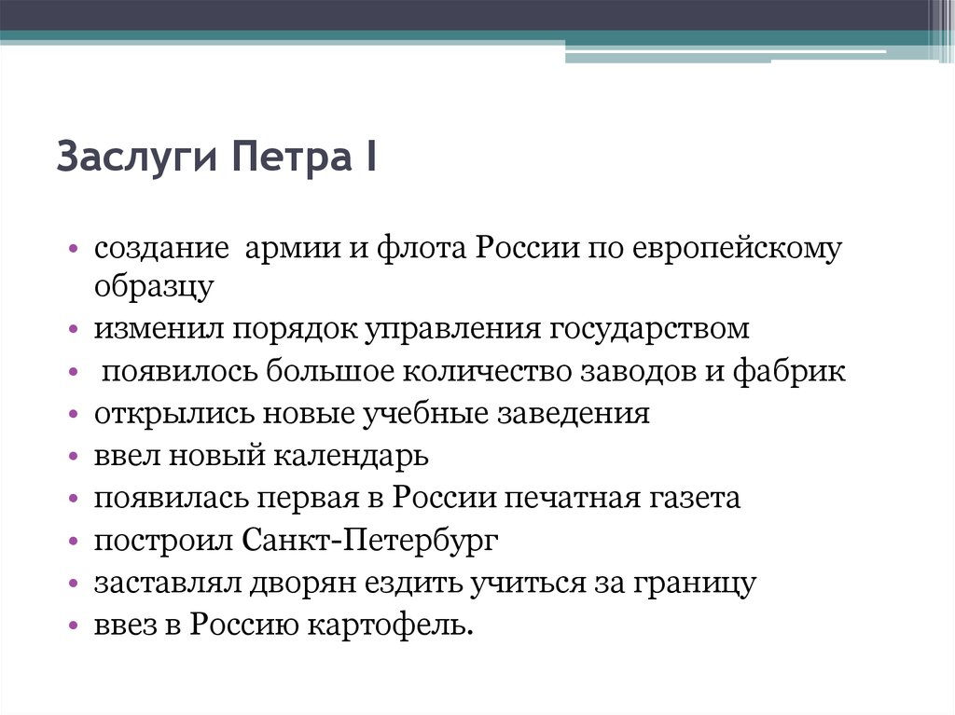
В. В. Путин
У каждого человека есть цель в жизни. Кто-то мечтает стать богатым, кто-то – знаменитым, кто-то желает получить престижную профессию. Поэтому над достижением своей цели вы должны усердно, методично и беспрестанно работать. Каждый день, каждую неделю, каждый год. Чем больше вы вкладываете сил, тем больше отдача.
Итог. Рефлексия.
-Для кого же и для чего мы учимся?
Так зачем же нужно учиться? И для чего вообще мы живем? Чем раньше мы задумаемся над этим, тем интереснее будет жизнь, и проживем мы ее с большей пользой и для себя, и для окружающих.
Чтобы ответить на вопрос «Зачем я учусь», давайте построим с вами (каждый для себя) лесенку. На доске написаны предложения, их надо расставить в виде лесенки. На самой верхней ступени будет стоять САМОЕ ВАЖНОЕ, для чего ты учишься. На ступеньке ниже – менее важное, на следующей ступени – еще менее важное и так, пока не заполните все ступеньки

- Так что заниматься нужно в первую очередь для себя, для своего будущего. Ведь плохая отметка, полученная в школе, — это что? Неприятно учителю, расстроена мама. Но главное не в этом, а в том, что ты останешься в стороне от жизни, своего следа в ней не оставишь. Тут не поможет тебе ни добрая мама, ни снисходительный учитель. Потому что свою жизнь нужно прожить самому. И то, как ты ее проживешь, зависит только от тебя самого.
- Вот и подошла к концу наша встреча. Вы были активны и внимательны.
Мне понравилось …
Оцените своё состояние во время классного часа. Покажите мимикой и пантомимикой любого смайлика.

